Выпускной бал в детском саду — это самый трогательный, самый незабываемый из всех праздников. Он приходит совершенно неожиданно. Казалось бы, только вчера родители привели своих малышей, а сегодня уже пора прощаться.
24 мая в нашем детском саду прошел выпускной утренник! Наши дети попрощались с детским садом и готовятся к новому жизненному этапу – поступлению в школу. Позади остались дни, наполненные увлекательными путешествиями в мир непознанных, неразгаданных, удивительных открытий. Впереди непростая дорога в мир взрослой школьной жизни.
Начался праздник с торжественного выхода выпускников – дети как-то сразу повзрослели: красивые, нарядные, они стали похожи на школьников. В течение всего утренника они показали свои знания и умения, спели много песен, рассказали стихи, порадовали танцами. По сложившийся доброй традиции старший воспитатель пожелала выпускникам доброго пути, успешной учебы и конечно же, не забывать родной детский сад. От имени всех детей и родителей были сказаны слова благодарности воспитателям, администрации и всем работникам детского сада. Каждому выпускнику были вручены подарки и дипломы об окончании детского сада.
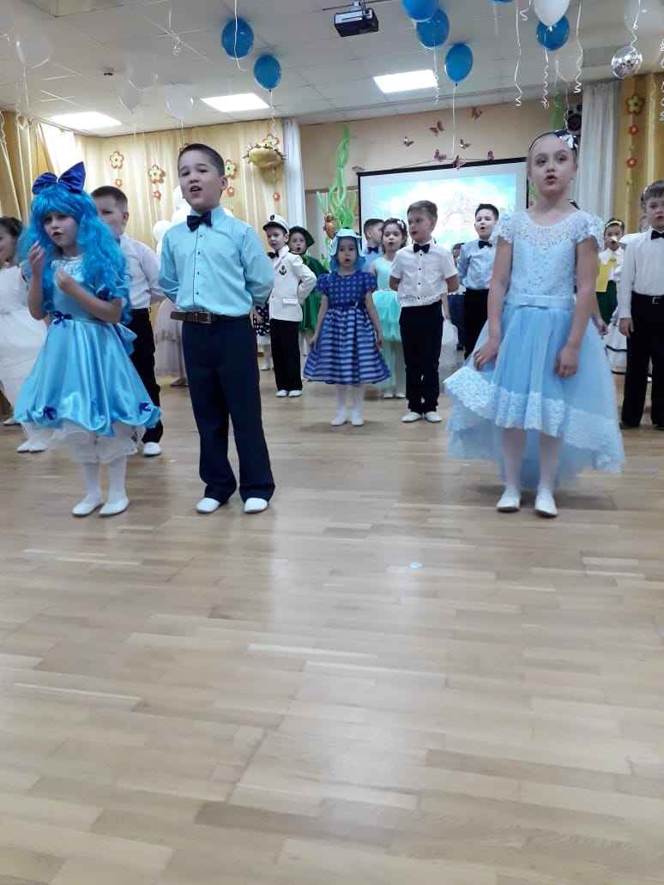
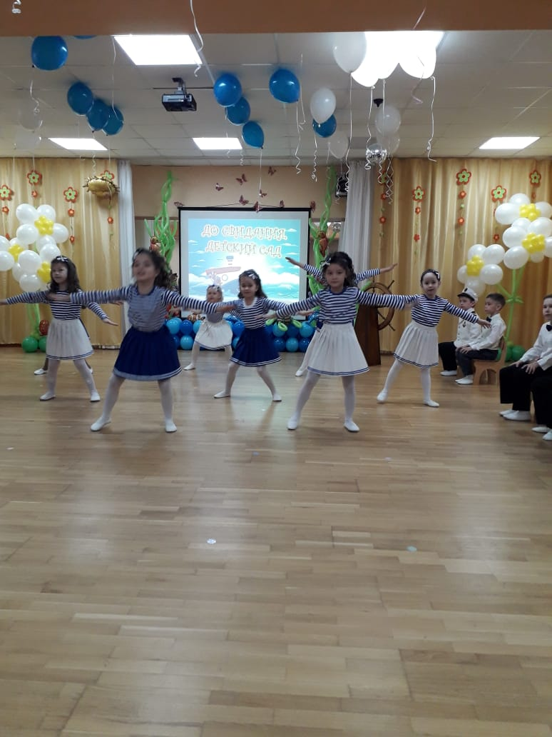
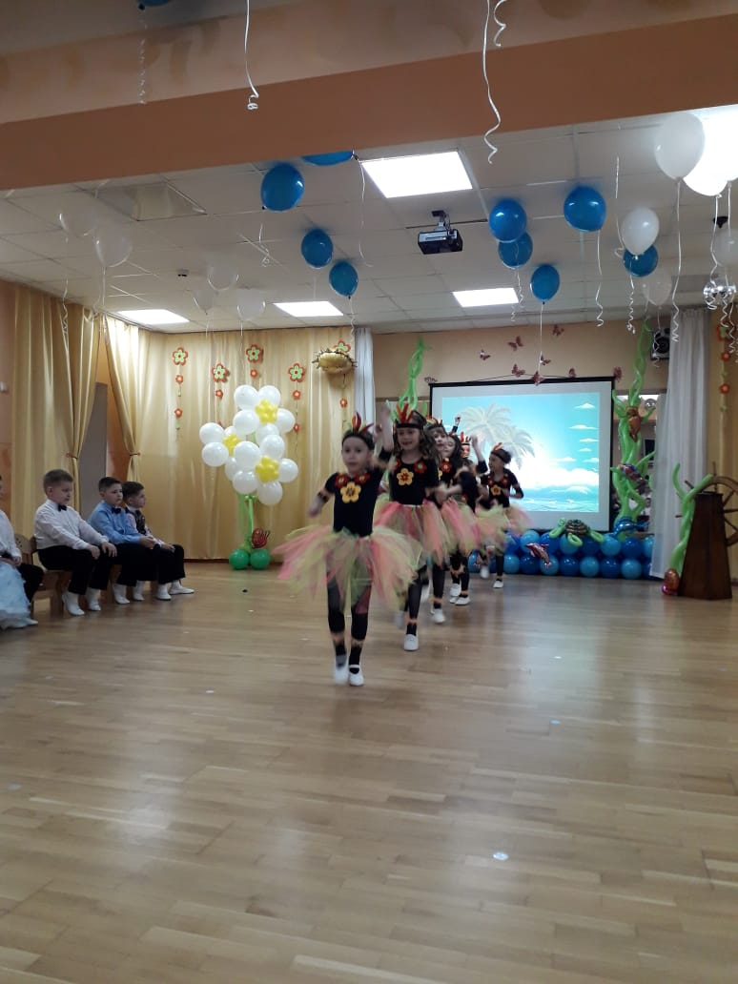
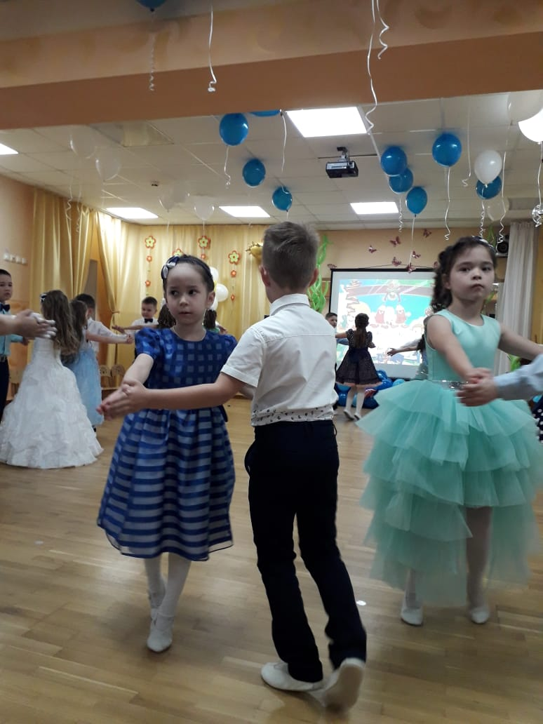
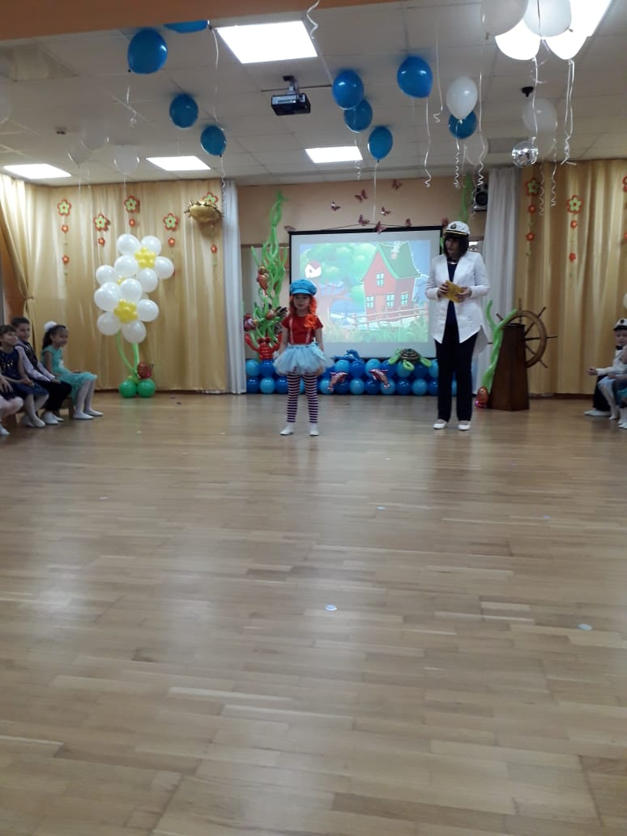
Дорогие наши выпускники, желаем вам успехов за школьными партами.
Помните, что наши двери всегда открыты для вас!

